

**О внесении изменения и дополнения в Указ Президента Республики Казахстан от 29 августа 2002 года № 941 "Об утверждении Положения о порядке присвоения дипломатических рангов"**

Указ Президента Республики Казахстан от 26 июня 2019 года № 30.

|  |  |
| --- | --- |
|  | Подлежит опубликованию  в Собрании актов Президента и  Правительства Республики  Казахстан |

**ПОСТАНОВЛЯЮ:**

      1. Внести в Указ Президента Республики Казахстан от 29 августа 2002 года № 941 "Об утверждении Положения о порядке присвоения дипломатических рангов" (САПП Республики Казахстан, 2002 г., № 28, ст. 309) следующие изменение и дополнение:

      в Положении о порядке присвоения дипломатических рангов, утвержденном вышеназванным Указом:

      пункт 16 изложить в следующей редакции:

      "16. Присвоение дипломатических рангов подтверждается выдачей соответствующих свидетельств и записью в послужном списке (трудовой книжке). При присвоении дипломатического ранга Чрезвычайного и Полномочного Посла наряду со свидетельством выдается нагрудной знак "Төтенше және Өкілетті Елші" по форме согласно приложению.";

      дополнить приложением согласно приложению к настоящему Указу.

      2. Настоящий Указ вступает в силу со дня подписания.

|  |  |
| --- | --- |
| *Президент*  *Республики Казахстан* | *К. Токаев* |

|  |  |
| --- | --- |
|  | ПРИЛОЖЕНИЕ  к Указу Президента  Республики Казахстан от 26 июня 2019 года № 30 |
|  | ПРИЛОЖЕНИЕ  к Положению о порядке  присвоения дипломатических рангов,  утвержденному Указом  Президента Республики  Казахстан от 29 августа 2002 года № 941 |

**Нагрудной знак**   
**"Төтенше және Өкілетті Елші"**

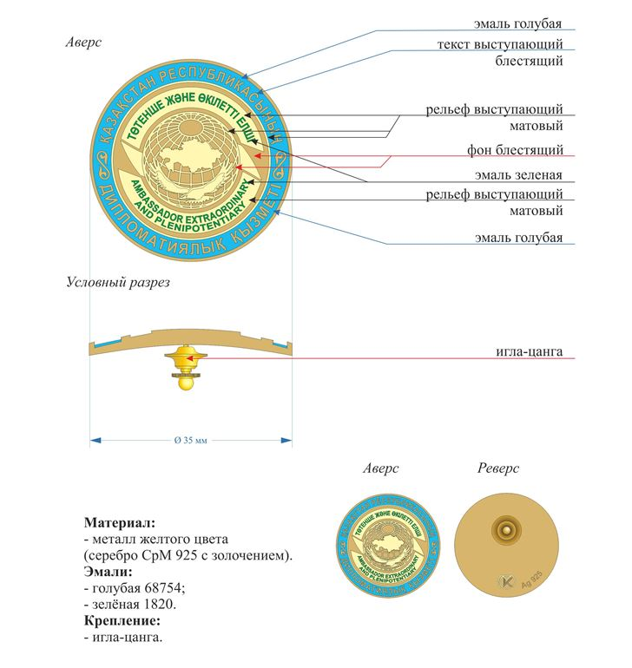

© 2012. РГП на ПХВ «Институт законодательства и правовой информации Республики Казахстан» Министерства юстиции Республики Казахстан